Лес – богатство и краса земли
Урок по предмету «Человек и мир» в ІІІ классе
Тема: «Лесные богатства Беларуси»
Цель: формирование у учащихся представлений и значении леса в жизни человека и животных.
Задачи: развивать кругозор учащихся, наблюдательность, внимание, память и речь; способствовать воспитанию ответственного отношения к природе; повышать мотивацию к работе в группе и паре.
Оборудование: выставка книг и фотографий «Лесные богатства»; выставка рисунков «Дары леса»; аудиозапись звуков леса; бумажные листья для целеполагания; карточки с заданиями; макеты книжек-малышек (по количеству групп); конверт с изображением сундучка и буквы, из которых можно составить слова «лес» и «богатство»; листья зеленого цвета со словами пословицы.
Ход урока:
І. Организационный этап.
Учитель читает стихотворение В. Орлова и показывает иллюстрации на выставке фотографий.
Нас в любое время года учит мудрая природа.
Птицы учат пению (иллюстрация с поющими птицами),
паучок – терпению (паучок с паутинкой),
пчелы в поле и в саду
обучают нас труду (пчелы на цветке).
Учит снег нас чистоте (чистый снег),
учит солнце доброте (веселое солнышко).
У природы круглый год
обучаться нужно,
ведь ее лесной народ
учит крепкой дружбе.
- Вспомним правила, которые мы должны соблюдать на уроке.
1-й учащийся.
Работу нашу продолжаем,
правила урока вспоминаем!
2-й учащийся.
На уроке будь старательным,
будь спокойным и внимательным.
3-й учащийся.
Отвечает четко, внятно,
чтобы все было понятно.
4-й учащийся.
Если хочешь отвечать,
надо руку поднимать.
5-й учащийся.
Если друг стал отвечать,
не спеши перебивать.
А помочь захочешь другу,
подними спокойно руку.
- Сегодня я приглашаю вас в путешествие в таинственную страну под названием Природа. Все тайны этой страны смогут узнать только самые старательные, внимательные и наблюдательные. А сейчас закройте глаза, внимательно прислушайтесь и представьте страну, которую мы сегодня посетим.
Звучит аудиозапись звуков леса.
ІІ. Этап актуализации субъективного опыта учащийся.
- Ребята, где это мы очутились?
+ В лесу.
- А как вы догадались, что это лес?
+ Слышали пение птиц, шелест деревьев.
Учитель записывает на доске тему урока.
- Какие задачи на уроке мы будем решать?
На доске размещаются слова, записанные на «листочках деревьев».
ІІІ. Проверка домашнего задания.
- В лесу живет Лесовичок, он приготовил нам задания.
Задание 1. Каким мы видим лес? (физкультминутка)
- Изобразим лесные ели.
Есть в лесу три полочки:
ели, елки, елочки (на каждое слово дети делают домик над головой, разводят руки в стороны, приседают).
Лежат на елках небеса (вытягивают руки и машут кистями),
на елках – птичьи голоса (машут руками, как крыльями),
внизу на елочках – роса (приседают).
Задание 2. Лесное сообщество.
Дети работают в парах по карточкам.
Карточка 1
1. Допишите высказывание.
Природное сообщество – это _____________________________________
2. Дополните схему.
Хвойный → хвойные деревья
ЛЕС→ →лиственные деревья
Смешанный →
→
Карточка 2
1. Допишите высказывание.
Природное сообщество – это _____________________________________
2. Дополните таблицу
Ярусы леса | Основные растения
Первый | деревья
Второй | деревья
Третий | кустарники
Четвертый
Пятый | лишайники
Подземный
Задание 3. Вопросы от Лесовичка
Учитель показывает конверт с изображением сундучка. В нем вопросы от Лесовичка. Ученик, давший правильный ответ, получает букву и выходит к доске.
1. Какой лес называют ельником? (В котором растут ели.)
2. Каких деревьев больше всего в бору? (Сосен.)
3. Какое дерево само «музыкальное»? (Ель.)
4. Древесина какого дерева используется при производстве спичек? (Осины.)
5. Какие деревья «плачут» весной? (Клен и береза.)
6. Как заканчивается выражение: «дрожит как…»? (Осиновый листок.)
7. Название какого хвойного дерева переводится с латинского как «скала»? (Сосна.)
8. Кого называют «пернатой кошкой»? (Сову.)
9. Детенышей какого животного называют «травниками», «листопадниками»? (Зайца.)
10. Дикая кошка с коротким хвостом и кисточками на ушах? (Рысь.)
11. Какую птицу называют лесным доктором? (Дятла.)
12. Могучее дерево с широкой кроной, плодами которого являются желуди? (Дуб.)
1 | 2 | 3 | 4 | 5 | 6 | 7 | 8 | 9 | 10 | 11 | 12
Л | Е | С | Б | О | Г | А | Т | С | Т | В | О
Дети читают полученную фразу. (Лес – богатство.)
IV. Изучение нового материала.
Учитель обращает внимание на слова, записанные на доске:
Лес – легкие.
- Как вы их понимаете?
Свои выводы дети проверяют, читая информацию на с. 46 учебника.
-Что нового вы узнали из учебника?
Подготовленный ученик рассказывает о лесном воздухе.
В лесу воздух всегда чистый и насыщенный кислородом. Дело в том, что деревья поглощают углекислый газ и выделяют кислород. А кроме того, они выделяют особые летучие вещества, которые уничтожаю вредные микробы. Это невидимое оружие растений называют «фитонцидами».
- Какое волшебство для нас делают деревья?
+ Очищают воздух от микробов.
- Правдиво ли утверждение: «Лес – это легкие»? Почему?
Педагог обращает внимание на следующую фразу на доске:
Лес – дом.
- Как вы думаете, кто может назвать лес своим домом и почему?
+ Лес – это дом для зверей, птиц, насекомых.
- Могут ли звери и птицы защищать и охранять свой дом? А как звери защищают свой дом? (Рассуждения детей.)
Подготовленные ученики делают сообщения.
У кукушек необыкновенный аппетит: за час она съедает до ста гусениц.
В муравьином домике за день исчезает целый килограмм вредных насекомых.
Сова уничтожает за лето до тысячи мышей и этим спасает тонну хлеба. За ночь сова вылавливает 7 – 8 мышей. Ни одна кошка не может соперничать с совой.
Дятел – лесной доктор. Он ловко передвигается по дереву, долбит кору и свои длинным языком (до 15 см) вытаскивает из-под нее вредных для дерева насекомых. Один дятел за день может съесть 800 короедов.
- Вот как старательно оберегают свой лесной дом его жители.
- Какая информация впечатлила вас больше всего?
Дети читают следующую фразу на доске:
Лес – аптека.
- В лесу недавно был сильный ветер и перепутал буквы в словах. Расшифруйте их.
ЧfАwБiРnЕsЦ
ДsУwШqИrЦiА
ТvОnЛmОyКrНvЯwНuКrА
(Чабрец, душица, толокнянка.)
- Знаете ли вы, что такое лекарственные травы? Какие еще лекарственные растения вы знаете?
Игра «Я расту в лесу»
Учитель называет «съедобные» слова: яблоко, гриб, хлеб, капуста, морковь, малина, земляника, арбуз, черника, клюква.
Если слово обозначает продукт, который растет в лесу, дети хлопают на головой; если названный продукт не растет в лесу, то хлопают перед собой.
Игра «Живая пословица»
Дети, у которых на партах лежат зеленые листы со словами, выходят к доске и составляют пословицу.
Что в лесу родится, во дворе пригодится.
- Как вы понимаете эту пословицу? Какие еще пословице о лесе и его богатствах вы знаете?
Работа по учебнику
Ученики находят на с. 46 – 47 ответ на вопрос: как человек использует лес в быту?
- На нашей выставке есть «дары леса». Назовите предметы быта, сделанные из древесины.
+ Лапти, корзинка, ложки, губная гармошка, фигурки для украшения интерьера, расческа, свистки, игрушки и т. п.)
- Как помогает лес человеку? Что нового вы сегодня узнали?
V. Этап применения знаний.
Игра «Восстанови схему»
Дети дописывают необходимые слова в схеме.
Лесные богатства Беларуси
ЛЕГКИЕ ← ЛЕС ДОМ →
↓

- Можем ли мы сказать: «Лес – богатство нашей страны»? Почему?
- Лес нас кормит, согревает, лечит, дает строительные материалы. А всегда ли он таким будет? Лесовичок хочет рассказать вам историю.
Оля и Лида пошли в лес. Они устали и сели на траву отдохнуть и пообедать. Вынули из сумки хлеб, масло, яйца. Когда девочки поели, недалеко от них запел соловей. Очарованные прекрасной песней, Оля и Лида сидели, боясь пошевелиться.
Соловей перестал петь. Лида собрала остатки своей еды и хлебные крошки и положила в сумку.
- Зачем ты берешь с собой этот мусор? – спросила Оля. – Брось в кусты. Ведь мы в лесу. Никто не увидит.
- Стыдно… перед соловушкой, - тихо ответила Лида.
В. Сухомлинский
- Чье поведение в лесу вы считаете правильным и почему?
- Лесовичок предлагает создать свою книжку-малышку с правилами поведения в лесу и так помочь лесу.
Работа в группах
Каждая группа получает книжку-малышку, в которой 4 иллюстрации с правилами поведения в лесу и пустая первая страница. Дети придумываю книжке название и подписывают рисунки-правила.
КНИЖКА-МАЛЫШКА | 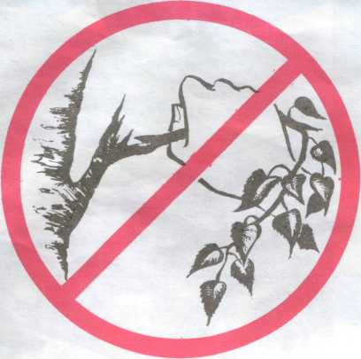 |  | 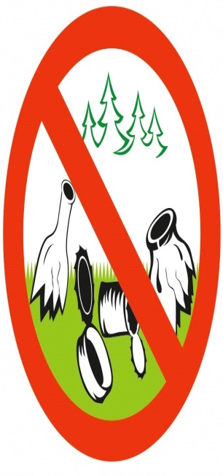 | 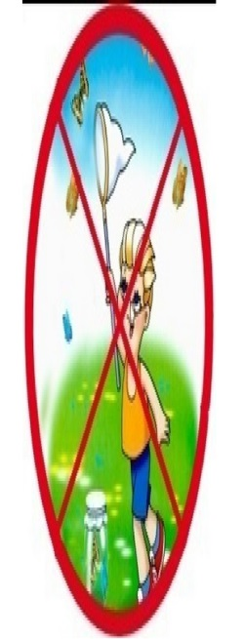
Представители 2 – 3 групп читают свои варианты.
- Вы знаете, что пластмассовые и стеклянные предметы не гниют в земле. Если пищевые отходы и бумагу можно закопать, то консервные банки, стеклянные и пластиковые бутылки нельзя оставлять в лесу. Об осколки разбитых бутылок могут пораниться животные.
Надеюсь, что книжки, которые вы разработали, будут помогать вам при посещении леса.
VI. Рефлексия.
- Лесовичок организовал нам прекрасную экскурсию, поведал много тайн и секретов.
- Что нового вы узнали по время нашего путешествия? Чему вы учились? Вспомните задачи урока. Удалось ли выполнить их?
VII. Информация о домашнем задании.
Прочитать текст на с. 45 – 47 учебника.
Подготовить информацию о водоёмах, загадки и пословицы об их обитателях (по желанию).

